**ASSUNTO:** Indico ao Exmo. Senhor Prefeito Municipal, Dr. Paulo de Oliveira e Silva, por meio da secretaria competente, que seja fornecido transporte ou auxílio para os servidores do magistério que residem fora do município.

**SALA DAS SESSÕES____/____/_____**

**DESPACHO:**

**PRESIDENTE DA MESA**

**INDICAÇÃO Nº 3 de março de 2023 DE 2023**

**SENHORA PRESIDENTE,**

**SENHORES VEREADORES,**

Sirvo-me do presente, rendendo prévias homenagens, para INDICAR ao Exmo. Senhor Prefeito Municipal, Dr. Paulo de Oliveira e Silva, com fundamento no artigo 160 da resolução 276/2010 (Regimento interno), através das secretarias competentes, **que seja fornecido transporte ou auxílio para os servidores do magistério que residem fora do município. Assim sendo, o transporte que já seria fornecido aos demais profissionais poderia também atender estes professores (buscando em ponto na entrada da cidade), como é o caso de alguns que residem em Itapira.**

**Nesse sentido, cito como exemplo de professoras da escola do Vergel, que são de Itapira e não contam com transporte ou auxilio nesse sentido. Ainda deve ser considerado as dificuldades pela precariedade das estradas rurais que dão acesso à unidade escolar em questão, gerando transtorno aos profissionais.**

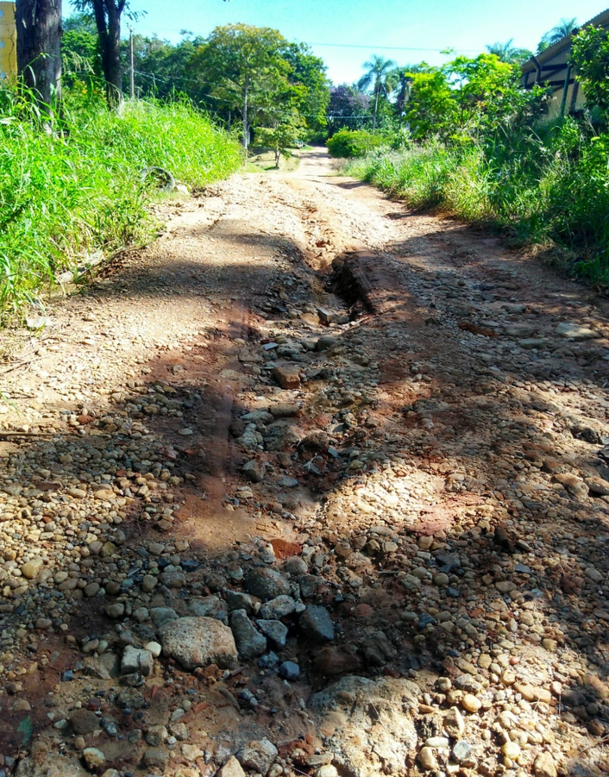

Por fim, reitero os protestos de respeito e consideração.

**SALA DAS SESSÕES “VEREADOR SANTO RÓTOLLI”, em 3 de março de 2023**

**VEREADORA DRA. JOELMA FRANCO DA CUNHA**

*(“Esta página de assinaturas é parte integrante e indissociável da Indicação nº $indicação$ de 2023, de autoria da Vereadora Joelma Franco da Cunha, 3 de março de 2023 - Doc de 2 laudas”)*